Java-сервлеты. Особенности реализации, ключевые методы, преимущества и недостатки относительно CGI и FastCGI.

Java Servlet – это технология, которая позволяет обрабатывать запросы, без программирования серверной инфраструктуры. Она является частью платформы Java EE (теперь Jakarta EE) и предназначена для создания динамических веб-приложений, работающих на стороне сервера.

Сервлет представляет собой обычный Java-класс, который выполняется внутри контейнера сервлетов (например, Apache Tomcat, Jetty, GlassFish). Он является наследником класса Servlet или HttpServlet и соответствующим образом зарегистрирован. Зарегистрировать сервлет можно в файле ресурсов web.xml или с помощью аннотации @WebServlet. Главная задача сервлета — обрабатывать HTTP-запросы (GET, POST, PUT, DELETE и др.) и формировать HTTP-ответы.
Контейнер обеспечивает взаимодействие между клиентом и сервлетом: принимает HTTP-запросы, передаёт их в нужный сервлет и возвращает клиенту сформированный ответ.
Главная особенность сервлетов в том, что разработчику не нужно программировать низкоуровневую серверную инфраструктуру — работу с сокетами, портами, потоками и HTTP-заголовками. Эти задачи выполняет контейнер сервлетов, например Apache Tomcat, Jetty или GlassFish. Контейнер принимает запросы от клиента, создаёт объекты запроса и ответа (HttpServletRequest и HttpServletResponse), вызывает нужный сервлет и передаёт ему управление, а затем возвращает ответ клиенту.

Особенности реализации
- Управляемый жизненный цикл: Сервлеты не запускаются как обычные программы. Их жизненным циклом (создание, использование, уничтожение) полностью управляет сервлет-контейнер.
- Многопоточность: В отличие от CGI, контейнер создает только один экземпляр сервлета (по умолчанию). Каждый новый запрос обрабатывается в отдельном потоке этого же экземпляра. Это ключевая особенность, обеспечивающая высокую производительность.
- Сохранение состояния: Поскольку экземпляр сервлета один и тот же для множества запросов, он может легко хранить состояние в своих полях (переменных класса). Однако это требует аккуратной работы с синхронизацией, чтобы избежать проблем с потоками.
- Платформонезависимость: Как и любое Java-приложение, сервлеты могут работать на любой операционной системе, где установлена Java Virtual Machine (JVM).
- API и экосистема: Сервлеты имеют доступ к богатому API для работы с HTTP-запросами, ответами, сессиями, cookie и контекстом приложения.

Ключевые методы и жизненный цикл
Жизненный цикл сервлета состоит из трёх основных этапов, каждым из которых управляет одноимённый метод, вызываемый контейнером.
- init()
  - Когда вызывается: Один раз, когда контейнер впервые загружает сервлет. Это происходит либо при старте сервера, либо при первом запросе к сервлету.
  - Назначение: Инициализация ресурсов, которые будут использоваться в течение всей жизни сервлета. Например, установка соединения с базой данных, загрузка конфигурационных файлов.
- service(ServletRequest req, ServletResponse res)
  - Когда вызывается: На каждый входящий запрос к сервлету.
  - Назначение: Это главный метод обработки. Он получает данные запроса (req) и формирует ответ (res). Как правило, разработчики не переопределяют этот метод напрямую. HttpServlet, от которого обычно наследуются, переопределяет его и в зависимости от типа HTTP-метода (GET, POST и т.д.) вызывает соответствующие методы doGet(), doPost() и другие.
- destroy()
  - Когда вызывается: Один раз, когда контейнер решает выгрузить сервлет из памяти. Например, при остановке веб-сервера.
  - Назначение: Освобождение ресурсов, захваченных в методе init(). Например, закрытие соединения с базой данных.
Чаще всего разработчик переопределяет методы doGet() и doPost() для обработки GET- и POST-запросов соответственно.
doGet(HttpServletRequest req, HttpServletResponse resp)GET Обрабатывает запросы на получение данных (например, запросы на загрузку страницы, форм, изображений).
doPost(HttpServletRequest req, HttpServletResponse resp) POST Обрабатывает запросы на отправку данных клиентом (например, отправка данных из HTML-формы).
doPut(HttpServletRequest req, HttpServletResponse resp)PUT Обрабатывает запросы на изменение или замену ресурса на сервере.
doDelete(HttpServletRequest req, HttpServletResponse resp) DELETE Обрабатывает запросы на удаление указанного ресурса.
doHead(...)HEAD Аналогичен doGet, но возвращает только заголовки ответа, без тела.
Главное отличие заключается в модели обработки запросов:
- CGI: Создает новый процесс на каждый HTTP-запрос.
- FastCGI: Использует пул постоянных процессов, каждый из которых обрабатывает запросы последовательно.
- Сервлеты: Используют один процесс (JVM), который создает легковесный поток (thread) для каждого запроса.

Преимущества Сервлетов над CGI и FastCGI

1. Производительность и Ресурсы (Основное преимущество)
- Многопоточность против Мультипроцессности:
  - Сервлеты используют потоки (threads) для обработки запросов. Создание потока занимает гораздо меньше времени и ресурсов, чем создание целого процесса. Все сервлеты работают в одной Виртуальной Машине Java (JVM).
  - CGI запускает новый процесс для каждого запроса, что крайне медленно и ресурсозатратно.
  - FastCGI лучше CGI, поскольку использует постоянные процессы, но передача данных между веб-сервером и этими внешними процессами все еще имеет накладные расходы по сравнению с прямыми вызовами в рамках одной JVM.

2. Управление Состоянием (State Management)
- Сервлеты, работая в рамках одной JVM, могут легко сохранять состояние в памяти между запросами. Это позволяет эффективно использовать кэширование и разделяемые ресурсы (например, соединения с базой данных, объекты конфигурации).
- В CGI и FastCGI (если не учитывать сложные реализации) такое кэширование и разделение ресурсов сложнее, поскольку процессы-воркеры изолированы или завершаются.

3. Экосистема и Архитектура
- Надежность и Безопасность Java: Сервлеты наследуют преимущества Java: управление памятью, обработка исключений и встроенные механизмы безопасности.
- Богатый API: Servlet API предлагает стандартизованный и более высокоуровневый набор инструментов для работы с HTTP-запросами, сессиями, фильтрами, слушателями и т.д. FastCGI — это более низкоуровневый протокол.
- Интеграция: Сервлеты тесно интегрированы в экосистему Java Enterprise (Java EE/Jakarta EE), что облегчает создание сложных корпоративных приложений (например, EJB, JSP, WebSockets).

Недостатки Сервлетов относительно CGI и FastCGI

1. Языковая Зависимость (Lock-in)
- Сервлеты строго привязаны к Java. Вы не можете написать сервлет на Python, Perl или Go.
- CGI и FastCGI — это независимые от языка протоколы, что позволяет использовать практически любой язык программирования для создания динамического контента.

2. Требования к Ресурсам
- Для запуска сервлетов требуется полноценный контейнер сервлетов (например, Apache Tomcat, Jetty) и JVM, что требует больше оперативной памяти и времени на первоначальный запуск по сравнению с легкими CGI/FastCGI приложениями.

3. Сложность Отладки (при многопоточности)
- Поскольку сервлеты работают в многопоточной среде, разработчику необходимо уделять особое внимание синхронизации и потоковой безопасности кода, чтобы избежать ошибок состояния (например, гонок данных). CGI и FastCGI (в режиме одного запроса на процесс) по своей природе более безопасны в этом отношении, поскольку каждый запрос изолирован в отдельном процессе.

4. Менее "Свободная" Архитектура
- Сервлеты должны работать в рамках контейнера сервлетов, который управляет их жизненным циклом. FastCGI-приложение может быть запущено как независимый сервис, а веб-сервер просто взаимодействует с ним по сети или сокету.

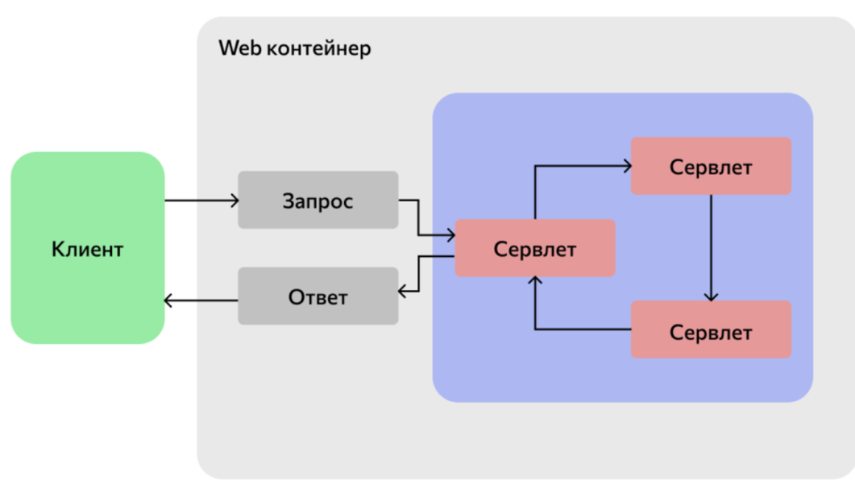
Клиент (Браузер) формирует и отправляет HTTP-запрос.
- Вы нажимаете на ссылку (<a href="/myapp/users">) или отправляете форму (<form action="/myapp/users" method="post">).
- Браузер создает текстовый HTTP-запрос. Он включает:
  - Стартовую строку: GET /myapp/users HTTP/1.1 (метод, URL, версия протокола).
  - Заголовки (Headers): Информация о браузере, cookie и т.д.
  - Тело (Body): Данные формы (если это POST-запрос).
- Запрос отправляется по сети на IP-адрес сервера.
2. Веб-сервер (например, Apache, Nginx) принимает запрос.
- Веб-сервер — это "приемная" на входе. Он отлично справляется с раздачей статических файлов (картинки, CSS, HTML).
- Он смотрит на URL запроса (/myapp/users). Если он настроен так, что запросы, начинающиеся с /myapp/, должны обрабатываться динамически, он не делает ничего сам, а перенаправляет запрос дальше.
3. Запрос попадает в Контейнер сервлетов (например, Tomcat).
- Веб-сервер передает запрос контейнеру. Контейнер — это "менеджер отдела", который знает, какой сотрудник (сервлет) за что отвечает.
- Контейнер делает две важные вещи:
  - Парсит сырой текстовый HTTP-запрос.
  - Создает два Java-объекта:
    - HttpServletRequest: В этот объект он аккуратно складывает всю информацию из запроса (URL, заголовки, параметры, cookie).
    - HttpServletResponse: Пустой объект, который сервлет должен будет заполнить ответом.
4. Контейнер находит нужный сервлет.
- Контейнер заглядывает в свою "адресную книгу" (файл web.xml или Java-аннотации) и по URL (/users) определяет, какой именно класс сервлета должен обработать этот запрос. Например, он находит, что за /users отвечает UserServlet.class.
5. Контейнер вызывает сервлет.
- Сценарий А: Это первый запрос к этому сервлету.
  - Контейнер загружает класс UserServlet.
  - Создает единственный экземпляр этого класса.
  - Вызывает у него метод init() для инициализации.
- Сценарий Б: Сервлет уже был загружен ранее. (Этот сценарий происходит в 99% случаев).
  - Контейнер создает новый поток (Thread) специально для обработки текущего запроса.
  - В этом потоке он вызывает метод service() вашего сервлета, передавая ему те самые объекты request и response, которые он создал на шаге 3.
6. Сервлет выполняет свою работу.
- Метод service() смотрит на тип HTTP-метода (GET или POST) и вызывает соответствующий метод: doGet() или doPost().
- Именно здесь находится ваш код!
  - Вы читаете данные из объекта request: String userId = request.getParameter("id");
  - Выполняете бизнес-логику: идете в базу данных, обращаетесь к другим сервисам, проводите вычисления.
  - Формируете ответ и записываете его в объект response: response.getWriter().println("<h1>Hello, User!</h1>");
7. Контейнер формирует HTTP-ответ.
- Когда ваш метод (doGet/doPost) завершается, управление возвращается контейнеру. Поток, выделенный для запроса, завершает свою работу.
- Контейнер берет заполненный вами объект response, добавляет к нему статус-код (например, 200 OK), заголовки и превращает все это обратно в текстовый HTTP-ответ.
8. Ответ отправляется обратно клиенту.
- Контейнер отдает HTTP-ответ веб-серверу, а тот отправляет его по сети обратно в браузер.
9. Браузер отображает результат.
- Браузер получает ответ, видит, что это HTML (по заголовку Content-Type), и отрисовывает страницу для пользователя.
Контейнеры сервлетов. Жизненный цикл сервлета.
Контейнеры сервлетов - это программа, которая запускается на сервере и умеет взаимодействовать с созданными нами сервлетами. Иными словами, если мы хотим запустить наше веб-приложение на сервере, мы сначала разворачиваем контейнер сервлетов, а потом помещаем в него сервлеты. Схема работы проста: когда клиент обращается на сервер, контейнер обрабатывает его запрос, определяет, какой именно сервлет должен его обработать и передает его.
Проще говоря, контейнер сервлетов является мостом между веб-сервером и вашими сервлетами. Когда на сервер поступает запрос, который должен быть обработан сервлетом, именно контейнер загружает этот сервлет, выполняет его и отправляет результат обратно на сервер, а затем и клиенту.

Основные задачи контейнера сервлетов:
- Управление жизненным циклом: Контейнер отвечает за создание, инициализацию (вызов метода init()), обработку запросов (вызов метода service()) и уничтожение (вызов метода destroy()) сервлетов. Вам не нужно беспокоиться об этих процессах.
- Обработка запросов: Он преобразует входящие HTTP-запросы в объекты HttpServletRequest и создает объекты HttpServletResponse, которые затем передаются вашему сервлету для обработки.
- Маршрутизация (URL Mapping): Контейнер определяет, какой именно сервлет должен обработать конкретный запрос, основываясь на URL-адресе. Эта настройка обычно указывается в файле web.xml (дескрипторе развертывания) или с помощью аннотаций в коде сервлета.
Жизненный цикл сервлета
Для каждого сервлета движок сервлетов создает только одну копию. Вне зависимости от того, сколько запросов будет отправлено сервлету, все запросы будут обрабатываться толькой одной копией сервлета. Объект сервлета создается либо при запуске движка сервлетов, либо когда сервлет получает первый запрос. Затем для каждого запроса запускается поток, который обращается к объекту сервлета.
При работе с сервлетом движок сервлетов вызывает у класса сервлета ряд методов, которые определены в родительском абстрактном классе HttpServlet.
- Когда движок сервлетов создает объект сервлета, у сервлета вызывается метод init().
Этот метод вызывается только один раз - при создании сервлета. Мы можем переопределить этот метод, чтобы определить в нем некоторую логику инициализации.
- Когда к сервлету приходит запрос, движок сервлетов вызывает метод service() сервлета. А этот метод, исходя из типа запроса (GET, POST, PUT и т.д.) решает, какому методу сервлета (doGet, doPost и т.д.) обрабатывать этот запрос.
Этот метод также можно переопределить, однако в этом нет смысла. В реальности для обработки запроса переопределяются методы onGet, onPost и т.д., которые обрабатывают конкретные типы запросов.
- Если объект сервлета долгое время не используется (к нему нет никаких запросов), или если происходит завершение работы движка сервлетов, то движок сервлетов выгружает из памяти все созданные экземпляры сервлетов. Однако до выгрузки сервлета из памяти у сервлета вызывается метод destroy().
При необходимости мы также можем его переопределить, например, определить в нем логику логгирования или что иное. В то же время следует учитывать, что если сервер вдруг упадет по какой-то причине, например, отключится электричество и т.д., тогда данный метод естественно не будет вызван и его логика не сработает.
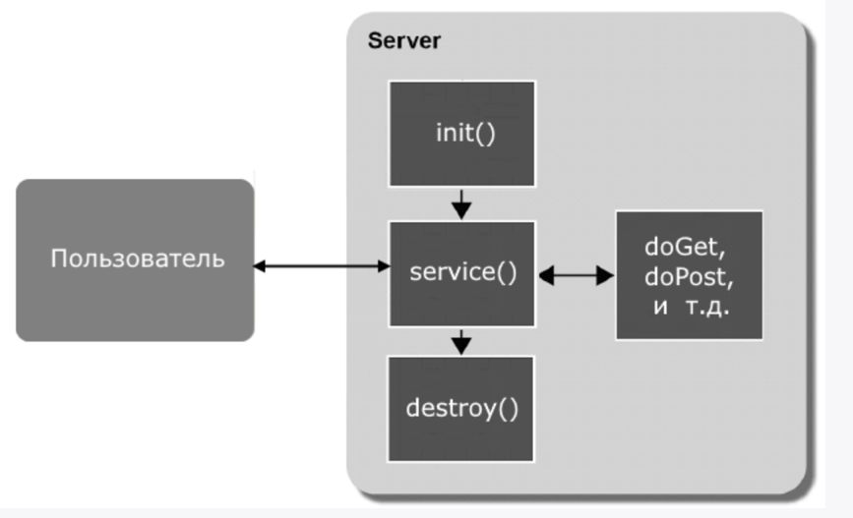
Поскольку для обработки всех запросов создается один экземпляр сервлета, и все обращения к нему идут в отдельных потоках, то не рекомендуется в классе сервлета объявлять и использовать глобальные переменные, так как они не будут потокобезопасными.
Сервлеты выполняются внутри контейнера сервлетов, который управляет их жизненным циклом:
- Загружает класс сервлета при первом обращении или при запуске приложения.
- Вызывает метод init() для инициализации.
- Для каждого запроса создаёт отдельный поток и вызывает метод service(), который перенаправляет вызов в doGet(), doPost() и т. д.
- При завершении работы вызывает destroy() для освобождения ресурсов.
То есть один экземпляр сервлета обслуживает множество клиентов, а контейнер управляет потоками.
Контейнер сервлетов — это среда выполнения для сервлетов.
Он:
- принимает HTTP-запросы;
- создаёт объекты HttpServletRequest и HttpServletResponse;
- управляет жизненным циклом и потоками;
- поддерживает сессии, фильтры, безопасность и авторизацию;
- формирует и отправляет ответ обратно клиенту.
То есть контейнер берёт на себя все инфраструктурные задачи, а разработчик сосредоточен только на логике обработки запроса.
Диспетчеризация запросов в сервлетах. Фильтры сервлетов.
Диспетчеризация запросов — это механизм в API сервлетов, который позволяет передавать управление обработкой запроса (и/или включать контент) от одного компонента (сервлета или JSP-страницы) к другому в рамках одного веб-приложения на одном сервере.
- Диспетчеризация осуществляется с помощью реализаций интерфейса javax.servlet.RequestDispatcher.
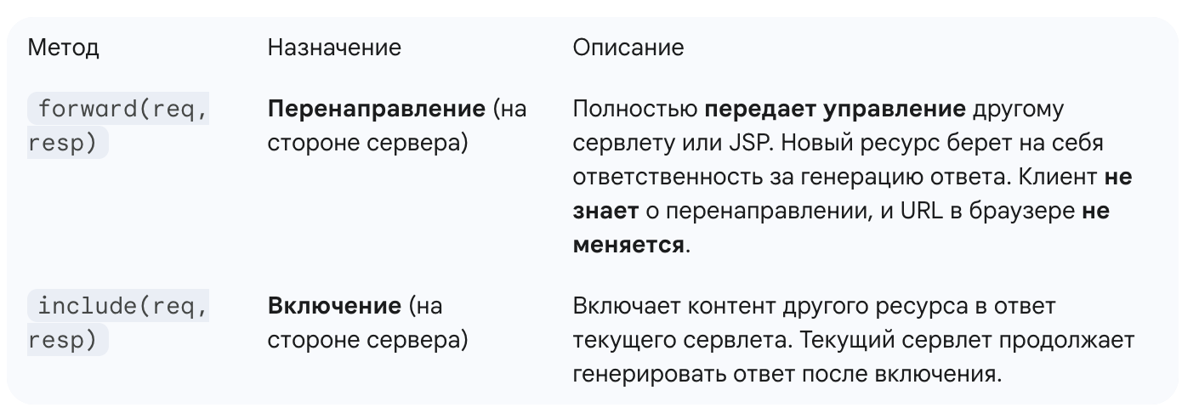
Диспетчеризация запросов — это механизм перенаправления или включения одного запроса на обработку другим компонентом веб-приложения (другим сервлетом или JSP-страницей) внутри одного контейнера.
То есть один сервлет может передать управление другому сервлету или JSP для формирования части ответа или полного ответа.
Главный инструмент — RequestDispatcher, который получает объект сервлета или JSP для обработки запроса.
Методы:
- forward(request, response)
  - Перенаправляет запрос на другой ресурс.
  - После вызова forward() текущий сервлет не продолжает выполнение.
  - URL в браузере не меняется.
- include(request, response)
  - Включает результат другого ресурса (сервлета/JSP) в текущий ответ.
  - Текущий сервлет продолжает выполнение после включения.
  - Контейнер временно передает управление новому ресурсу.
  - Новый ресурс выполняет свою логику и записывает контент в объект Response текущего сервлета.
  - После завершения работы включенного ресурса, управление возвращается к исходному сервлету, который продолжает генерацию ответа.
  - Результат для клиента: Клиент видит единый, собранный ответ, как будто он был сгенерирован одним ресурсом.
Фильтры — это специальные компоненты, которые перехватывают запросы и/или ответы до того, как они достигнут сервлета, и/или после того, как сервлет сформировал ответ.
- Фильтры не заменяют сервлет, а дополняют его работу.
- Используются для логирования, аутентификации, сжатия, изменения кодировки, кэширования и др.

Как работают фильтры
- Клиент отправляет запрос.
- Контейнер проверяет, есть ли фильтры, связанные с этим URL.
- Фильтры вызываются в порядке конфигурации.
- Каждый фильтр может:
  - обработать запрос до сервлета,
  - передать управление дальше (chain.doFilter(request, response)),
  - обработать ответ после сервлета.
- После выполнения всех фильтров ответ возвращается клиенту.

Интерфейс и методы
Фильтры реализуют интерфейс javax.servlet.Filter
doFilter() — главный метод, где выполняется обработка запроса и передача дальше через chain.doFilter().
Фильтры — это Java-объекты, которые могут перехватывать и обрабатывать HTTP-запросы до их достижения сервлета и HTTP-ответы после их генерации сервлетом, но до их отправки обратно клиенту.
Фильтры используются для выполнения общих задач, которые не относятся к основной бизнес-логике, тем самым обеспечивая чистоту кода сервлета.

Жизненный цикл и методы фильтра
Фильтры реализуют интерфейс javax.servlet.Filter и имеют свой собственный жизненный цикл:
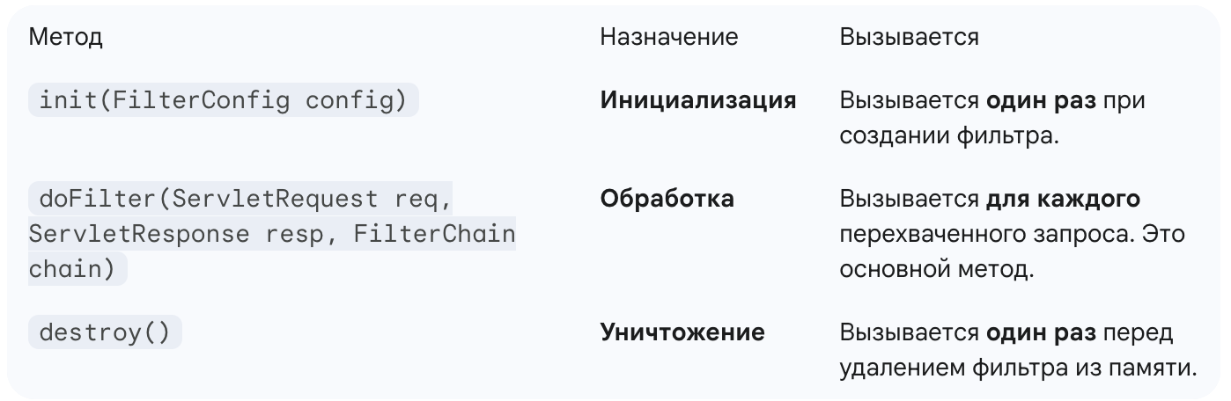

Принцип работы doFilter()
Метод doFilter() содержит логику обработки и управляет потоком выполнения с помощью объекта FilterChain:
- Обработка запроса до: Код, выполняемый до вызова следующего компонента в цепочке.
- Передача управления: Вызов chain.doFilter(req, resp) передает запрос следующему фильтру в цепочке или конечному сервлету.
- Обработка ответа после: Код, выполняемый после возвращения управления из цепочки.

Типичное использование фильтров
Фильтры идеально подходят для реализации следующих функций:
- Аутентификация и Авторизация: Проверка прав доступа пользователя перед тем, как запрос достигнет сервлета.
- Логирование: Запись информации о запросах (время, IP-адрес) в лог.
- Сжатие/Кэширование: Сжатие данных ответа или управление кэшем.
HTTP-сессии - назначение, взаимодействие сервлетов с сессией, способы передачи идентификатора сессии.
HTTP-сессия — это механизм, который позволяет серверу отслеживать и сохранять информацию о конкретном пользователе между несколькими его запросами. Это необходимо, потому что сам по себе протокол HTTP не имеет состояния (stateless), то есть каждый запрос воспринимается сервером как совершенно новый, без связи с предыдущими. Сессия решает эту проблему, создавая "память" о пользователе на время его визита на сайт.
Назначение HTTP-сессии
Основная задача сессии — поддерживать состояние для каждого пользователя. Это критически важно для таких функций, как:
- Аутентификация пользователя: После того как пользователь вошел в систему, сессия хранит информацию об этом, позволяя ему переходить по страницам, не вводя логин и пароль каждый раз.
- Корзина в интернет-магазине: Сессия запоминает, какие товары пользователь добавил в корзину.
- Персонализация: Сохранение настроек пользователя, таких как язык, тема оформления или другие предпочтения.
- Многошаговые процессы: Прохождение опросов, заполнение сложных форм или процесс оформления заказа.

Взаимодействие сервлетов с сессией
В Java сервлеты управляют сессиями с помощью объекта HttpSession.
- Получение или создание сессии: Чтобы получить доступ к сессии, в сервлете вызывается метод request.getSession().
  - request.getSession(true) или request.getSession(): Возвращает текущую сессию, связанную с запросом. Если сессии нет, создаёт новую.
  - request.getSession(false): Возвращает текущую сессию, но если её не существует, возвращает null и не создаёт новую.
- Работа с данными сессии: После получения объекта HttpSession сервлет может управлять данными, которые хранятся в этой сессии.
  - Сохранить данные: session.setAttribute("ключ", значение); (например, session.setAttribute("username", "Ivan");)
  - Получить данные: Object value = session.getAttribute("ключ");
  - Удалить данные: session.removeAttribute("ключ");
- Завершение сессии: Чтобы принудительно завершить сессию (например, при выходе пользователя из системы), используется метод session.invalidate();. Это удаляет все данные, связанные с сессией.

Способы передачи идентификатора сессии (Session ID)
Чтобы сервер мог сопоставить запрос с нужной сессией, каждому пользователю выдаётся уникальный идентификатор сессии (Session ID). Клиент (браузер) должен отправлять этот идентификатор с каждым своим запросом. Существует три основных способа его передачи:
- 🍪 Cookies (Основной способ): Это самый распространенный и предпочтительный метод. При создании сессии сервер отправляет клиенту HTTP-заголовок Set-Cookie с идентификатором сессии (в Java это обычно JSESSIONID). Браузер автоматически сохраняет этот cookie и прикрепляет его ко всем последующим запросам к этому же серверу.
- 🔗 URL Rewriting (Резервный способ): Если браузер пользователя не поддерживает или блокирует cookies, идентификатор сессии можно встроить прямо в URL-адрес. Например: http://example.com/page;jsessionid=12345ABCDE. Чтобы это работало, все ссылки на сайте должны быть специальным образом обработаны (например, методом response.encodeURL()).
- 📝 Скрытые поля формы (Hidden Form Fields): Идентификатор сессии можно передать как скрытое поле внутри HTML-формы.
HTTP-сессия — это механизм, позволяющий веб-приложению поддерживать состояние (State) между последовательными HTTP-запросами от одного и того же клиента.
Поскольку протокол HTTP по своей природе не имеет состояния (stateless), каждый запрос является независимым. Сессия решает эту проблему, позволяя серверу "помнить" клиента и его данные на протяжении нескольких взаимодействий.

🎯 Назначение
- Идентификация пользователя: Узнать, что текущий запрос исходит от пользователя, который ранее вошел в систему.
- Хранение состояния: Сохранение данных, специфичных для пользователя, между запросами (например, товары в корзине покупок, права доступа, предпочтения пользователя).
- Отслеживание активности: Определение начала, продолжительности и завершения активности пользователя.

Взаимодействие сервлетов с сессией
В Java Servlet API сессия представлена интерфейсом HttpSession. Сервлет взаимодействует с сессией через объект HttpServletRequest.

1. Получение или создание сессии
Основной метод для работы с сессией:
Java
HttpSession session = request.getSession(boolean create);
Параметр | Значение | Действие
true | (Наиболее часто используется) | Если сессия существует, возвращает ее. Если нет, создает новую сессию.
false |  | Если сессия существует, возвращает ее. Если нет, возвращает null.

2. Хранение данных (Атрибуты сессии)
Данные хранятся в сессии в виде пар ключ-значение (атрибутов), где значением может быть любой сериализуемый Java-объект.
Метод | Назначение
session.setAttribute(String name, Object value) | Добавить/обновить атрибут в сессии.
session.getAttribute(String name) | Получить значение атрибута (требуется приведение типа).
session.removeAttribute(String name) | Удалить атрибут из сессии.

3. Управление временем жизни
Сервлет может управлять временем, в течение которого сессия остается активной:
- session.setMaxInactiveInterval(int seconds): Устанавливает максимальное время в секундах, в течение которого сессия может быть неактивна. Если запросов нет дольше этого времени, сессия будет аннулирована (таймаут).
- session.invalidate(): Немедленно завершает сессию и удаляет все связанные с ней данные. Используется, например, при выходе пользователя из системы.

Способы передачи идентификатора сессии
Сервер должен каким-то образом связывать входящий HTTP-запрос с уже существующей сессией. Для этого используется уникальный идентификатор сессии (Session ID, например, JSESSIONID в Java).
Существует два основных способа передачи Session ID от клиента к серверу:

1. Файлы Cookie (Самый распространенный способ)
Это стандартный и наиболее предпочтительный метод.
- Процесс:
  - При создании сессии сервер отправляет клиенту HTTP-заголовок Set-Cookie с Session ID.
  - Браузер сохраняет этот Cookie.
  - При каждом последующем запросе к тому же домену браузер автоматически включает этот Cookie (с Session ID) в заголовок Cookie.
  - Сервер извлекает Session ID из заголовка Cookie и находит соответствующую сессию.

2. Перезапись URL (URL Rewriting)
Этот метод используется, когда клиент отключил поддержку Cookie в браузере.
- Процесс:
  - Сервер, обнаружив отсутствие поддержки Cookie, добавляет Session ID в качестве параметра ко всем URL-адресам (ссылкам, формам) на странице, которую он отправляет клиенту.
  - Формат: http://example.com/page.jsp;jsessionid=ABCD12345
  - Когда пользователь переходит по такой ссылке, Session ID передается в URL-адресе, и сервер может его считать.
- Недостатки: Делает URL-адреса громоздкими, может привести к проблемам с кэшированием и является менее безопасным, так как Session ID виден в адресной строке и истории браузера.
Контекст сервлета - назначение, способы взаимодействия сервлетов с контекстом.
Контекст сервлета (ServletContext) — это объект, который создается веб-контейнером (например, Apache Tomcat) один раз для каждого веб-приложения при его запуске. Проще говоря, это общая, глобальная область для всех сервлетов и JSP-страниц внутри одного приложения.
Представьте его как общую доску объявлений для всего веб-приложения: любой сервлет может повесить на неё информацию, и любой другой сервлет сможет её прочитать.

Назначение контекста сервлета
Основная задача ServletContext — обеспечивать централизованный доступ к ресурсам и информации на уровне всего приложения.
- Совместное использование данных: позволяет хранить общие данные (атрибуты), которые должны быть доступны всем компонентам приложения. Например, это может быть объект для подключения к базе данных, глобальные настройки или кэшированные данные.
- Доступ к ресурсам приложения: позволяет сервлетам получать доступ к файлам, находящимся внутри веб-приложения (например, к файлам конфигурации, шаблонам, изображениям), а также узнавать их реальный путь в файловой системе сервера.
- Логирование: предоставляет простой способ записывать сообщения в лог-файлы сервера, что помогает в отладке и мониторинге приложения.
Сервлет может получать информацию о своем окружении в различное время. Во время запуска сервлета доступна информация об инициализации; информация о сервере доступна в любое время, кроме этого, любой запрос может содержать дополнительную специфическую информацию.

Способы взаимодействия сервлетов с контекстом
Сервлет может получить доступ к объекту ServletContext и взаимодействовать с ним несколькими способами.
- Получение объекта ServletContext: Самый простой способ получить доступ к контексту — вызвать метод getServletContext() прямо внутри сервлета.
Java
ServletContext context = getServletContext();
Также его можно получить из объекта запроса: request.getServletContext();.
- Основные методы для взаимодействия:
  - Работа с атрибутами (общими данными):
    - context.setAttribute("имя_атрибута", объект); — сохранить объект в контексте.
    - Object obj = context.getAttribute("имя_атрибута"); — получить объект из контекста.
    - context.removeAttribute("имя_атрибута"); — удалить атрибут.
  - Чтение параметров инициализации (из web.xml):
    - String paramValue = context.getInitParameter("имя_параметра"); — прочитать значение параметра.
  - Доступ к файловым ресурсам:
    - InputStream is = context.getResourceAsStream("/WEB-INF/config.properties"); — получить доступ к файлу внутри приложения в виде потока для чтения.
    - String realPath = context.getRealPath("/images/logo.png"); — получить реальный путь к файлу на сервере.
  - Запись в лог:
    - context.log("Произошло важное событие!"); — записать сообщение в лог-файл контейнера сервлетов.

Объект ServletContext создается веб-контейнером (например, Tomcat) при развертывании веб-приложения и существует один на все приложение (в рамках одной JVM). Его основное назначение:
- Общая область видимости (Shared Scope): Служит центральным хранилищем данных и ресурсов, доступных всем сервлетам, JSP-страницам, фильтрам и слушателям в пределах одного веб-приложения.
- Доступ к конфигурации приложения: Позволяет сервлетам получать глобальные параметры инициализации (Context Init Parameters), определенные в дескрипторе развертывания (web.xml или аннотациями) для всего приложения (элемент <context-param>).
- Общение с контейнером: Предоставляет сервлетам интерфейс для взаимодействия с веб-контейнером, например, для доступа к информации о сервере, загрузки ресурсов приложения и записи сообщений в лог.
Способы взаимодействия сервлетов с ServletContext
Сервлеты могут взаимодействовать с объектом ServletContext для выполнения различных задач:

1. Получение объекта ServletContext
Чтобы начать работу, сервлет должен получить ссылку на объект ServletContext. Это можно сделать двумя основными способами:
- Через ServletConfig: Во время инициализации сервлету передается объект ServletConfig, который содержит метод для получения контекста:
Java
ServletContext context = getServletConfig().getServletContext();
- Напрямую (в классах, наследующих GenericServlet или HttpServlet): Эти классы предоставляют удобный метод:
Java
ServletContext context = getServletContext();

2. Совместное использование данных (Атрибуты)
Это наиболее частый способ обмена информацией между сервлетами. Вы можете хранить в контексте любые объекты, которые должны быть доступны всему приложению.
Метод ServletContext | Описание
setAttribute(String name, Object object) | Привязывает объект к указанному имени в контексте.
getAttribute(String name) | Возвращает объект, связанный с указанным именем.
removeAttribute(String name) | Удаляет атрибут из контекста.

3. Доступ к параметрам инициализации приложения
Сервлеты могут читать глобальные параметры, заданные для всего приложения:
Метод ServletContext | Описание
getInitParameter(String name) | Возвращает строковое значение параметра инициализации контекста по имени.
getInitParameterNames() | Возвращает перечисление имен всех параметров инициализации.

4. Доступ к ресурсам и информации о сервере
Объект ServletContext также позволяет:
- Запись в лог: log(String message) – записывает информацию в лог-файл сервлета.
- Получение информации о сервере: getServerInfo() – возвращает имя и версию веб-контейнера.
- Получение MIME-типа: getMimeType(String file) – определяет MIME-тип файла по его имени.
- Получение реального пути: getRealPath(String path) – преобразует виртуальный путь веб-приложения в реальный путь файловой системы на сервере.
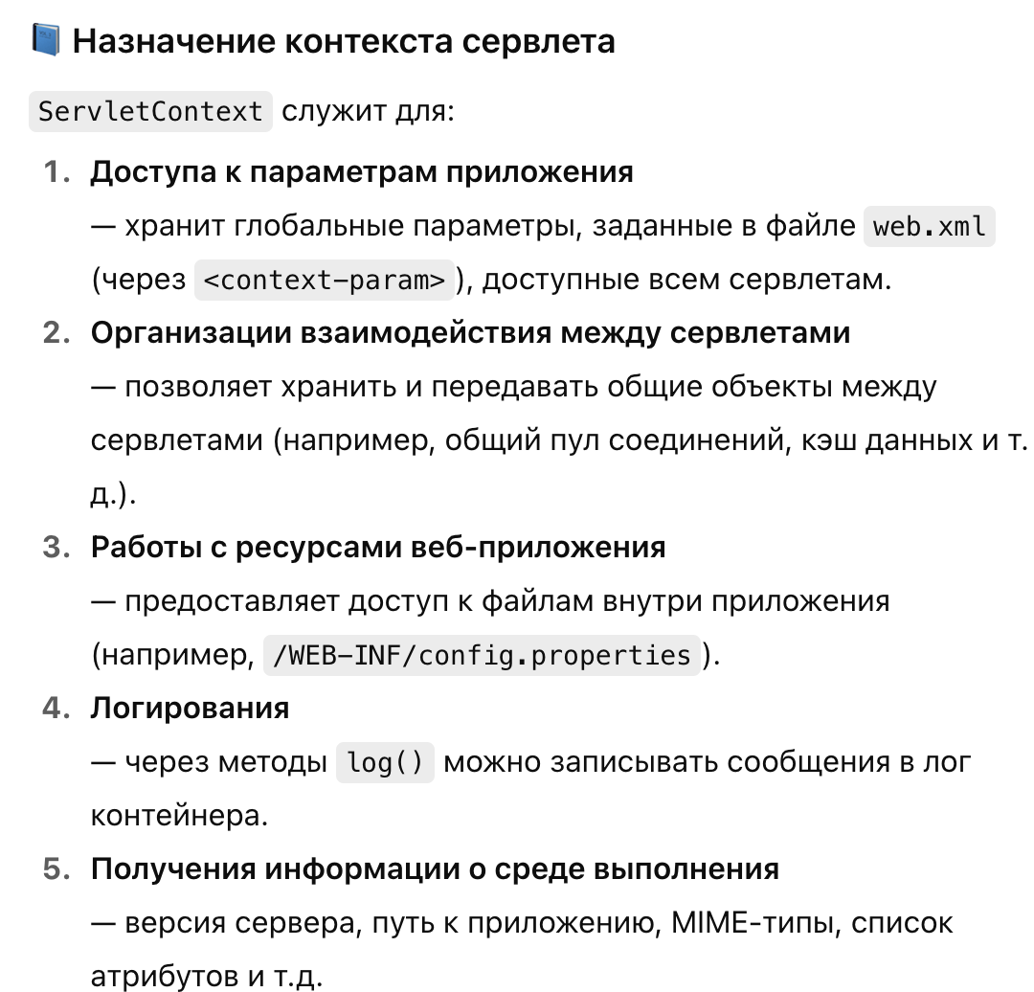
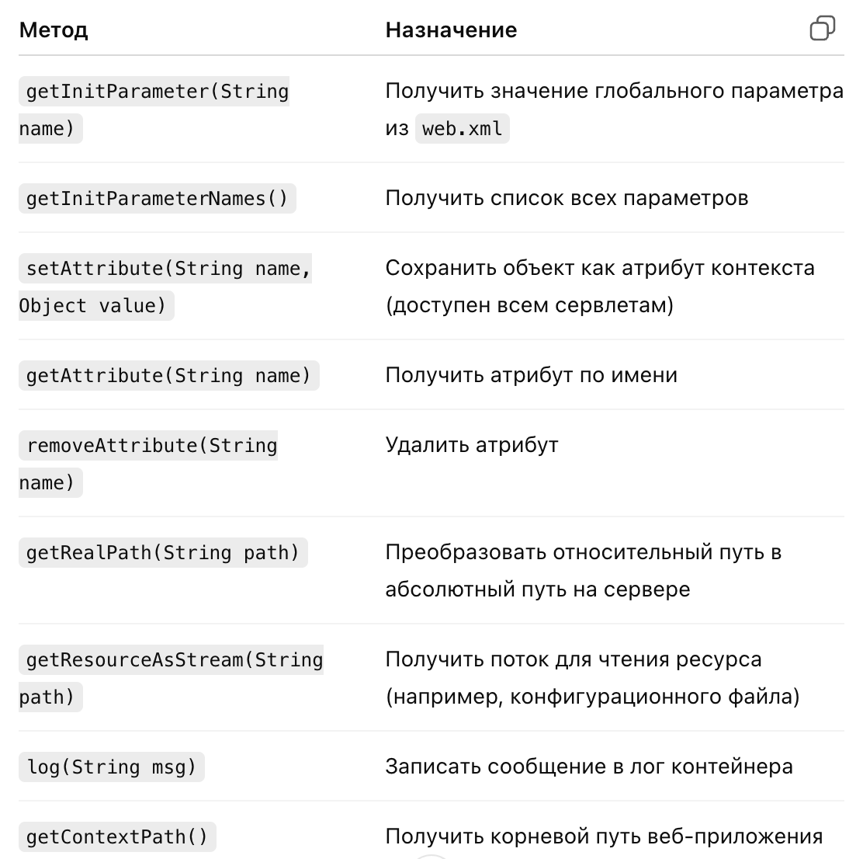
Он создаётся один раз при запуске приложения и существует до его завершения.
JavaServer Pages. Особенности, преимущества и недостатки по сравнению с сервлетами, область применения.
Java Server Pages — технология, позволяющая объединить в одном веб-документе как статическое, так и динамическое содержимое. Первое представляет собой данные, размеченные в текстовых форматах HTML, SVG, WML, или XML. Динамическое содержимое конструируется JSP-элементами, а также с помощью JSP-тегов и скриптового языка Expression Language. Если проще, то эта технология позволяет разработчикам внедрять Java-код непосредственно в HTML-код, что работает существенно проще и быстрее, чем подгрузка динамических компонентов из отдельного файла.
JavaServer Pages (JSP) — это технология, которая позволяет разработчикам встраивать Java-код в HTML-страницы, создавая динамический веб-контент. По сути, JSP — это расширение технологии Servlet (сервлетов).
HTML-ориентированный код: JSP-страницы состоят в основном из HTML, в который встраиваются Java-элементы (скриплеты, выражения, директивы, теги). Это упрощает создание пользовательского интерфейса.
Жизненный цикл: Когда клиент впервые запрашивает JSP-страницу, JSP-контейнер (часть веб-сервера) транслирует её в сервлет (файл .java), компилирует его в байт-код (файл .class), а затем исполняет. Последующие запросы обрабатываются уже скомпилированным сервлетом.
Встроенные (неявные) объекты: JSP автоматически предоставляет доступ к нескольким объектам (например, request, response, session, out), что сокращает объем шаблонного кода.
Теговые библиотеки (Tag Libraries): JSP поддерживает использование стандартных (JSTL) и пользовательских тегов для инкапсуляции бизнес-логики и минимизации Java-кода (скриплетов) в представлении.
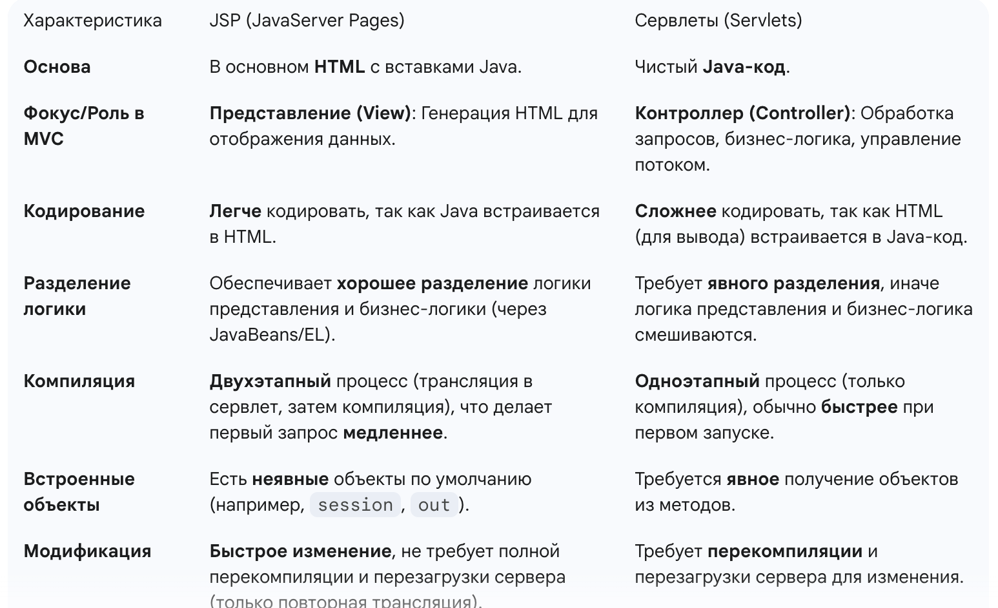

Преимущества (по сравнению с чистыми Сервлетами)
- Упрощение разработки UI: Значительно легче создавать и изменять HTML-разметку, так как Java-код встраивается в HTML, а не наоборот.
- Разделение ответственности (MVC): JSP идеально подходит для слоя Представления, что способствует более чистой архитектуре (Model-View-Controller).
- Простота поддержки: Страницы проще поддерживать дизайнерам (работающим с HTML) и разработчикам (работающим с Java).
- Пользовательские теги: Поддержка Tag Libraries (библиотек тегов) позволяет инкапсулировать сложную логику, делая JSP-код чище и более читаемым (избегая скриплетов).

Недостатки
- Производительность первого запроса: Требуется дополнительное время на трансляцию и компиляцию в сервлет при первом обращении.
- Сложность отладки: Поскольку JSP-файл транслируется в сервлет, отслеживание ошибок может быть сложнее, чем в чистом Java-коде сервлета.
- Смешивание кода (Scriplets): Неправильное использование (чрезмерное количество) скриплетов (<% ... %>) может привести к плохому дизайну и смешиванию логики. Настоятельно рекомендуется использовать Expression Language (EL) и JSTL.
- Устаревшая технология: В современных Java-проектах JSP часто заменяются более новыми шаблонными движками (например, Thymeleaf, FreeMarker) или фронтенд-фреймворками.
Жизненный цикл JSP.
Жизненный цикл JavaServer Pages (JSP) — это последовательность этапов, через которые проходит JSP-файл с момента первого запроса клиента до его уничтожения.
Поскольку JSP-страница в конечном итоге превращается в сервлет, её жизненный цикл во многом соответствует жизненному циклу сервлета, но включает дополнительные этапы трансляции и компиляции.

Этапы Жизненного Цикла JSP
Жизненный цикл JSP-страницы можно разделить на пять основных этапов:

1. Трансляция (Translation)
- Инициирование: Происходит при первом запросе JSP-страницы клиентом или при перезапуске приложения, если JSP-файл был изменен.
- Процесс: Веб-контейнер (JSP-движок) считывает JSP-файл и транслирует его в обычный Java-сервлет-класс.
- Результат: Создается файл *.java (исходный код сервлета).

2. Компиляция (Compilation)
- Инициирование: Выполняется непосредственно после трансляции.
- Процесс: Транслированный Java-сервлет компилируется в байт-код с помощью Java-компилятора.
- Результат: Создается файл *.class (скомпилированный сервлет).

3. Загрузка и Инициализация (Loading and Initialization)
- Инициирование: Происходит после успешной компиляции.
- Процесс: Класс скомпилированного сервлета загружается в JVM, и вызывается метод jspInit() (эквивалент init() у сервлета).
  - jspInit(): Вызывается только один раз за жизненный цикл JSP-страницы для выполнения одноразовой инициализации (например, подключения к базе данных).

4. Обработка Запросов (Request Processing)
- Инициирование: Происходит при каждом запросе клиента к JSP-странице.
- Процесс: Вызывается метод _jspService() (эквивалент service() у сервлета).
  - _jspService(): Этот метод выполняет всю динамическую обработку содержимого страницы. Он принимает объекты request и response, генерирует динамический контент (используя скриплеты, выражения, теги) и отправляет ответ клиенту.
  - Многопоточность: Контейнер создает отдельный поток для обработки каждого запроса, используя один и тот же экземпляр сервлета.

5. Уничтожение (Destruction)
- Инициирование: Происходит, когда веб-контейнер решает выгрузить JSP-страницу из памяти (например, при выключении сервера или при перезагрузке приложения).
- Процесс: Вызывается метод jspDestroy() (эквивалент destroy() у сервлета).
  - jspDestroy(): Вызывается только один раз для выполнения операций очистки (например, закрытия соединений с базой данных).
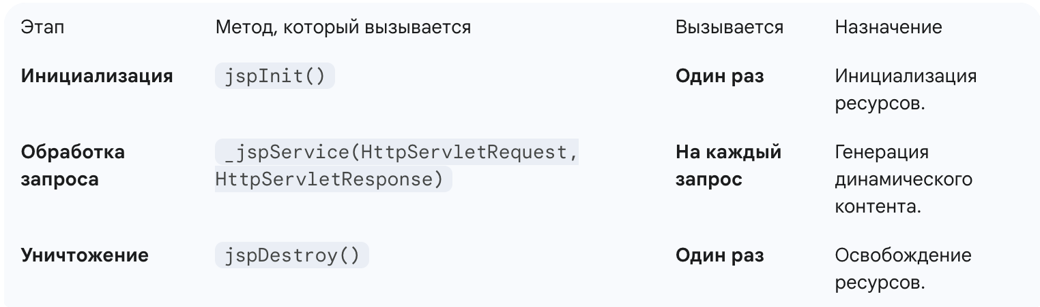
• Методы jspInit() и jspDestroy() можно переопределить в JSP-странице с помощью деклараций (<%! ... %>).
• Метод _jspService() нельзя переопределить, так как он генерируется контейнером и содержит всю логику, созданную на основе HTML и JSP-элементов страницы.
Ключевой момент:
- Первый запрос к JSP-странице всегда медленнее, так как включает этапы трансляции и компиляции.
- Последующие запросы к той же странице быстрые, так как скомпилированный сервлет уже загружен и контейнер просто вызывает метод _jspService() в новом потоке.
Веб-страницы, созданные с применением технологии JSP, представляют собой HTML-текст с внедренными в него фрагментами кода Java. Когда пользователь отправляет серверу запрос к конкретной JSP-странице, тот ее обрабатывает, превращая в стандартный HTML-документ и присылает браузеру. В итоге пользователь видит перед собой обычную HTML-страницу.
JSP-страницы, как и обычные статические, хранятся на веб-сервере, доступ пользователей к которому осуществляется по протоколу http (или защищенному https). Однако, для обработки таких документов на сервере должен быть установлен JSP-движок (JSP-контейнер). Это специальный программный модуль, который переводит JSP в Java, инициирует генерацию документа и т.д. Существует несколько таких JSP-движков, но все они работают примерно одинаково и реализуют одну и ту же спецификацию. Однако, при переносе документа между серверами могут понадобиться небольшие изменения в коде.
В обобщенном виде процесс обработки веб-сервером JSP-файла выглядит следующим образом.
- Браузер пользователя посылает на веб-сервер HTTP-запрос, как в случае обычной HTML-страницы.
- Сервер распознает, что запрос относится к JSP-странице, и отправляет его в JSP-движок (контейнер).
- Контейнер, в свою очередь, загружает JSP-файл с диска сервера и превращает его в содержимое сервлета. Это простой процесс, в котором текстовая часть шаблона преобразуется в операторы println (), а JSP-компоненты становятся Java-кодом, который отвечает за динамическую реакцию страницы.
- Далее JSP-движок компилирует сервлет в исполняемый класс и направляет пользовательский запрос уже в механизм сервлета, который загружает класс Servlet и исполняет его. В ходе этого сервлет выводит код страницы в формате HTML и перенаправляет его на веб-сервер.
- Получив ответ от сервлета, сервер направляет HTTP-ответ браузеру пользователя как статический HTML-объект.
- На конечном этапе браузер принимает ответ сервера и внутри него обрабатывает динамически генерируемую HTML-страницу аналогично обычному статическому веб-документу.
Жизненный цикл JSP-страницы включает несколько этапов.
- Перевод (трансляция). На этом этапе жизненного цикла JSP-контейнер переводит JSP-код документа в код Java. Этот процесс происходит автоматически на стороне сервера, который проверяет достоверность страницы и создает для нее сервлет — программный модуль, отвечающий за обработку запроса пользователя.
- Компиляция. Далее JSP-контейнер компилирует Java-код, то есть переводит его на бинарный машинный язык. Перед этим он проверяет необходимость выполнения процесса — она возникает, если страница до этого не компилировалась или была изменена с момента последней компиляции. Сама компиляция осуществляется в три этапа – сначала JSP-контейнер разбирает JSP-код страницы, затем превращает его в сервлет, а потом компилирует его.
- Загрузка и инициализация. JSP-контейнер загружает предварительно сгенерированный сервлет и создает экземпляр соответствующего класса. Затем он инициализирует экземпляр объекта, вызывая метод jspinit () перед обслуживанием запросов. Инициализация выполняется в большинстве случаев только один раз.
- Выполнение. После всех подготовительных этапов JSP-движок начинает обработку запросов. Это осуществляется через сервлет, который вызывает метод _jspService() с двумя параметрами — на поступающие (запрошенные) и отправляемые данные. Для каждого запроса этот метод вызывается только один раз.
- Очистка. Этот этап — логическое завершение жизненного цикла JSP. Как только запрос обработан, JSP-контейнер удаляет JSP-код и готовится повторить цикл снова для следующего запроса.
Структура JSP-страницы. Комментарии, директивы, объявления, скриптлеты и выражения.
JSP-страница — это текстовый документ, который содержит статическую разметку (обычно HTML, XML или SVG) и динамические элементы JSP, которые обрабатываются веб-контейнером.

Основные Элементы Структуры JSP
JSP-страница состоит из двух типов содержимого: статического (шаблонные данные) и динамического (JSP-элементы). Динамические элементы всегда заключаются в специальные теги, начинающиеся с <%.

1. Комментарии (Comments)
В JSP существует два типа комментариев, которые имеют разное поведение:
Тип Комментария | Синтаксис | Описание
HTML/Клиентский | `` | Виден в исходном коде страницы на стороне клиента. Обрабатывается браузером.
JSP/Серверный | <%-- Ваш комментарий --%> | Не виден в исходном коде страницы на стороне клиента. Полностью игнорируется при трансляции в сервлет. Рекомендуется для заметок разработчика.

2. Директивы (Directives)
Директивы сообщают JSP-контейнеру общие настройки для всей страницы или указывают, какие внешние ресурсы должны быть включены. Директивы обрабатываются во время трансляции JSP в сервлет.
- Синтаксис: <%@ ... %>
Директива | Пример | Назначение
page | <%@ page language="java" contentType="text/html; charset=UTF-8" import="java.util.List" %> | Задаёт атрибуты всей страницы, включая язык, тип содержимого и классы для импорта.
include | <%@ include file="header.jsp" %> | Включает содержимое другого файла во время трансляции. Эффективно вставляет код другого файла в JSP-страницу.
taglib | <%@ taglib prefix="c" uri="http://java.sun.com/jsp/jstl/core" %> | Объявляет использование библиотеки пользовательских тегов (например, JSTL) с определённым префиксом.

3. Объявления (Declarations)
Объявления позволяют определить переменные и методы на уровне класса сервлета, а не внутри метода _jspService(). Они доступны для всех других JSP-элементов на странице.
- Синтаксис: <%! ... %> (знак восклицания)
Java
<%!
// Объявление переменной экземпляра
private int hitCount = 0;

// Объявление метода
public String getGreeting() {
return "Привет от JSP!";
}
%>

4. Скриптлеты (Scriptlets)
Скриптлеты позволяют вставлять любой допустимый Java-код, который будет выполняться каждый раз при обработке запроса (внутри метода _jspService() сервлета).
- Синтаксис: <% ... %>
Java
<%
// Пример скриптлета: получение имени пользователя из сессии
String userName = (String) session.getAttribute("user");
if (userName == null) {
// Перенаправление или установка значения по умолчанию
userName = "Гость";
}
%>
<h1>Добро пожаловать, <% out.print(userName); %>!</h1>

5. Выражения (Expressions)
Выражения используются для вывода значений переменных или методов напрямую в HTML-поток. Результат выражения автоматически конвертируется в строку и отправляется клиенту.
- Синтаксис: <%= ... %>
Java
<p>Текущее время: <%= new java.util.Date() %></p>
<p>Ваш IP-адрес: <%= request.getRemoteAddr() %></p>

✨ Expression Language (EL)
Хотя напрямую не является частью "старой" структуры JSP, Expression Language (EL) — это современный и предпочтительный способ получения доступа к данным в JSP, позволяющий полностью избежать скриплетов.
- Синтаксис: ${ ... }
Элемент | "Старый" JSP-код | Современный EL-код
Получение данных | <%= session.getAttribute("user") %> | ${sessionScope.user}
Вызов метода (Getter) | <%= user.getName() %> | ${user.name}
Преимущества EL:
- Улучшает читаемость кода.
- Защищает от ошибок (EL выводит пустую строку, если переменная не найдена, вместо того чтобы выбрасывать исключение).
- Разделяет логику (в сервлете) и представление (в JSP).
В современных проектах рекомендуется использовать EL в сочетании с JSTL (JSP Standard Tag Library) вместо скриплетов и прямых выражений

Структура JSP-страницы
Чтобы JSP-страница нормально работала, у нее должна быть соответствующая структура, включающая как стандартный текст, написанный на одном из языков разметки (HTML, XML и т.д.), так и интегрированные Java-компоненты. Интеграция последних осуществляется с помощью следующих инструментов:
- специальных JSP-тегов <% и %>, которыми в общем HTML-коде обозначаются начало и конец кода, написанный на Java;
- выражений скриптового языка Expression Language, которые позволяют веб-дизайнерам, не знающим сам язык Java, записывать его код непосредственно на странице и обеспечивать таким образом доступ к Java-компонентам.
Рассмотрим простой пример структуры JSP-страницы:
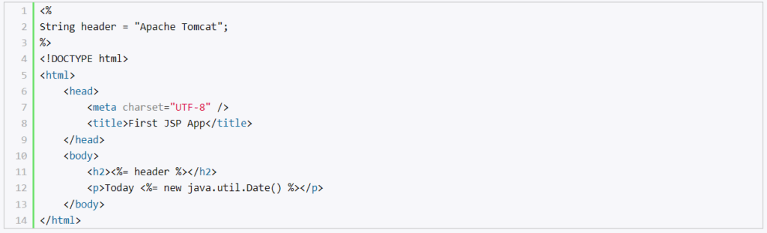
В этом примере видна как стандартная часть документа, обозначенная HTML-тегами, так и JSP-фрагменты, выделенные тегами <% и %>.
- Фрагмент <% String header = «Apache Tomcat»; %> задает переменную типа String под названием header.
- Фрагмент <h2><%= header %></h2> задает конкретное значение переменной, определенной выше.
- Фрагмент <p>Today <%= new java.util.Date() %></p> просто показывает текущую дату.
Технология JSP использует несколько ключевых компонента для написания кода динамических страниц.
- Директивы (directive). Это сообщения для JSP-движка, определяющие, какие действия и в каком порядке он должен выполнить. Например, с их помощью можно задать характеристики страницы, подключить дополнительные ресурсы, использовать нестандартные библиотеки тегов.
- Действия (actions). Этот компонент инкапсулирует функции в тегах, которые встраиваются в код в JSP-страницы. Действия часто исполняются с учетом данных, отправляемых на сервер в запросе от конкретного пользователя. С их помощью также можно создавать Java-объекты, которые используются в скриптлетах JSP.
- Скриптлеты (scriptlets). Они применяются для вставки Java-кода в страницы JSP, взаимодействующего с объектами страницы в процессе обработки запроса.
- Библиотеки тегов (tag library). Этот компонент позволяет расширить функционал страницы за счет создания и использование собственных тегов.
- Объявления (declaration). Они задают переменные, методы, внутренние классы и другие характеристики, которые можно позже применить в коде Java в документе JSP.

Правила записи Java-кода внутри JSP. Стандартные переменные, доступные в скриптлетах и выражениях.
Java-код внутри JSP-страницы записывается с использованием специальных тегов: скриплетов (<% ... %>), выражений (<%= ... %>), деклараций (<%! ... %>), а также с помощью Expression Language (EL) (${ ... }).
Правила записи кода зависят от используемого JSP-элемента:

1. Скриптлеты (<% ... %>)
Скриптлеты используются для вставки любого допустимого Java-кода, который должен выполняться при обработке запроса (внутри метода _jspService() скомпилированного сервлета).
- Полные операторы: Внутри скриптлета должен быть полный и синтаксически корректный Java-оператор, который заканчивается точкой с запятой (;).
  - Пример:
Java
<%
int sum = 10 + 5;
System.out.println("Сумма: " + sum);
%>
- Управляющие структуры: Можно использовать управляющие структуры (например, if, for, while), но начало и конец блока могут быть разделены статическим HTML.
  - Пример:
Java
<% if (userLoggedIn) { %>
<h2>Добро пожаловать, пользователь!</h2>
<% } else { %>
<h2>Пожалуйста, войдите в систему.</h2>
<% } %>
- Инкапсуляция: Код выполняется в контексте метода, поэтому нельзя объявлять новые методы внутри скриптлетов (для этого используйте декларации).

2. Выражения (<%= ... %>)
Выражения используются для непосредственного вывода результата в поток ответа (в HTML-страницу).
- Одиночное выражение: Внутри тега должно быть единственное Java-выражение, которое возвращает значение.
- Без точки с запятой: Выражение НЕ должно заканчиваться точкой с запятой (;).
  - Пример:
Java
Текущее время: <%= new java.util.Date() %>
Результат: <%= a + b %>

3. Декларации (<%! ... %>)
Декларации используются для объявления переменных или методов на уровне класса скомпилированного сервлета.
- Полный синтаксис: Требуется полный синтаксис Java-переменной или метода, заканчивающийся точкой с запятой (;).
  - Пример:
Java
<%!
private int counter = 0;

public String getCounterValue() {
return "Счетчик: " + (++counter);
}
%>

📄 Стандартные (Неявные) Объекты
Неявные объекты (Implicit Objects) — это объекты, которые автоматически создаются JSP-контейнером и доступны без явного объявления во всех скриплетах (<% %>), выражениях (<%= %>) и Expression Language (${ }) JSP-страницы.
Эти объекты являются экземплярами классов API сервлетов и JSP.
Неявный Объект | Тип Объекта | Область Видимости | Назначение
request | HttpServletRequest | Запрос | Содержит данные, отправленные клиентом (параметры формы, заголовки, куки).
response | HttpServletResponse | Запрос | Управление ответом, отправляемым клиенту (заголовки, куки).
session | HttpSession | Сессия | Хранит данные, уникальные для текущего пользователя на протяжении нескольких запросов.
application | ServletContext | Приложение | Хранит данные, доступные всем пользователям и всем JSP-страницам в приложении.
out | JspWriter | Запрос | Поток, используемый для отправки контента (HTML) клиенту. Используется неявно в выражениях.
config | ServletConfig | Страница | Содержит конфигурационную информацию для данной JSP-страницы (сервлета).
pageContext | PageContext | Страница | Содержит атрибуты и ссылки на все неявные объекты, обеспечивает доступ ко всем областям видимости.
page | Object (ссылка на this) | Страница | Фактическая ссылка на экземпляр сгенерированного сервлета (редко используется).
exception | Throwable | Страница | Доступен только на страницах-обработчиках ошибок (isErrorPage="true"), содержит информацию об исключении.

Доступ к Объектам в JSP-Элементах
Элемент JSP | Доступ к Неявным Объектам
Скриптлеты (<% ... %>) | Доступны напрямую как переменные. (Например: String name = request.getParameter("name");)
Выражения (<%= ... %>) | Доступны напрямую для вызова методов, возвращающих значение. (Например: <%= request.getParameter("id") %>)
Expression Language (${ ... }) | Доступны через области видимости (pageScope, requestScope, sessionScope, applicationScope) или через их псевдонимы (Например: ${param.name}, ${sessionScope.user}).

Bean-компоненты и их использование в JSP.
JavaBeans — классы в языке Java, написанные по определённым правилам. Они используются для объединения нескольких объектов в один для удобной передачи данных.
JavaBean — это набор соглашений о том, как должен быть структурирован Java-класс, чтобы его можно было легко использовать в различных инструментах и фреймворках (включая JSP).
Класс считается Bean-компонентом, если он соответствует следующим правилам:
- Конструктор без аргументов: Должен иметь публичный конструктор без параметров. Такой конструктор позволяет инструментам создать объект без дополнительных сложностей с параметрами.
- Сериализуемость: Должен реализовывать интерфейс java.io.Serializable (для сохранения состояния).
- Свойства через методы: Доступ к свойствам (полям) класса должен осуществляться через публичные методы Getter и Setter в соответствии со стандартным соглашением:
  - Для получения значения свойства propertyName используется метод getPropertyName().
  - Для установки значения свойства propertyName используется метод setPropertyName(newValue).
- Класс должен иметь переопределенные методы equals(), hashCode() и toString().

Пример Java Bean
Java
// User.java
public class User implements java.io.Serializable {
private String name;
private int age;

// 1. Публичный конструктор без аргументов
public User() {}

// 3. Getter для свойства 'name'
public String getName() {
return name;
}

// 3. Setter для свойства 'name'
public void setName(String name) {
this.name = name;
}

// 3. Getter для свойства 'age'
public int getAge() {
return age;
}

// 3. Setter для свойства 'age'
public void setAge(int age) {
this.age = age;
}
}

🛠️ Использование Bean-компонентов в JSP
Для использования Bean-компонентов в JSP применяются три основных стандартных действия (Standard Actions), которые позволяют работать с Bean'ами, не используя скриплеты:

1. Объявление и Создание (<jsp:useBean>)
Это действие объявляет и инициализирует Bean-компонент, делая его доступным под определенным именем и в определенной области видимости.
Атрибут | Описание
id | Имя, по которому Bean будет доступен в JSP (например, user).
class | Полное имя класса Bean-компонента (например, com.example.User).
scope | Область видимости, в которой Bean будет храниться (page, request, session, application).
Синтаксис:
Java
<%-- Создать новый объект User, если он еще не существует в области видимости session --%>
<jsp:useBean id="currentUser" class="com.example.User" scope="session" />

2. Установка Свойств (<jsp:setProperty>)
Это действие используется для вызова метода Setter Bean-компонента, чтобы установить его свойства.
Атрибут | Описание
name | Имя Bean-компонента (заданное в jsp:useBean).
property | Имя свойства, которое нужно установить (например, name).
value | Значение, которое нужно присвоить свойству.
param | Имя параметра запроса, значение которого будет присвоено свойству. Самый частый сценарий.
Синтаксис:
Java
<%-- Установить свойство 'name' значением из параметра запроса с именем 'userName' --%>
<jsp:setProperty name="currentUser" property="name" param="userName" />

<%-- Установить свойство 'age' статическим значением 30 --%>
<jsp:setProperty name="currentUser" property="age" value="30" />

3. Получение Свойств (<jsp:getProperty>)
Это действие используется для вызова метода Getter Bean-компонента, чтобы получить значение свойства и вывести его в HTML-поток.
Атрибут | Описание
name | Имя Bean-компонента (заданное в jsp:useBean).
property | Имя свойства, значение которого нужно получить (например, name).
Синтаксис:
Java
<p>Имя пользователя: <jsp:getProperty name="currentUser" property="name" /></p>
<p>Возраст пользователя: <jsp:getProperty name="currentUser" property="age" /></p>

Современный Подход: Expression Language (EL)
Хотя стандартные действия JSP (jsp:useBean, jsp:setProperty, jsp:getProperty) используются, современная практика предполагает использование Expression Language (EL) и JSTL (JSP Standard Tag Library), поскольку они делают код чище и короче.
Сравнение:
Действие | Стандартный JSP (для получения свойства name) | Современный EL
Получение | <jsp:getProperty name="currentUser" property="name" /> | ${currentUser.name}
EL автоматически вызывает соответствующий Getter (getName()) для Bean-компонента. Это значительно упрощает отображение данных и является рекомендуемым подходом.
Преимущество Bean-компонентов: Они обеспечивают четкое разделение между бизнес-логикой (Model), которая находится в Bean-классах, и логикой представления (View), которая находится в JSP-страницах.
JavaBeans — классы в языке Java, написанные по определённым правилам. Они используются для объединения нескольких объектов в один для удобной передачи данных.
JavaBean — это набор соглашений о том, как должен быть структурирован Java-класс, чтобы его можно было легко использовать в различных инструментах и фреймворках (включая JSP).
Java Bean в JSP — это многократно используемый инкапсулированный класс Java, который соответствует определённым требованиям, в том числе имеет конструктор без аргументов, предоставляет методы получения и установки значений и является сериализуемым. Он обычно используется для представления данных, и к нему можно легко получить доступ и управлять им на страницах JSP с помощью тегов JSP.
Bean-компоненты (JavaBeans) в контексте JSP — это обычные Java-классы, которые служат для инкапсуляции данных и бизнес-логики, обеспечивая чистое разделение между представлением (JSP) и логикой приложения (Java).
Основные соглашения (Конвенции) JavaBeans
Для того чтобы класс считался JavaBeans, он должен следовать этим правилам:
- Публичный конструктор без аргументов (No-arg Constructor): Класс должен иметь публичный конструктор по умолчанию, чтобы контейнер JSP мог легко создать его экземпляр.
- Свойства через геттеры и сеттеры (Properties via Getters and Setters): Доступ к приватным полям (свойствам) должен осуществляться через публичные методы:
  - Геттер для свойства propertyName: public PropertyType getPropertyName().
  - Сеттер для свойства propertyName: public void setPropertyName(PropertyType value).
- Реализация Serializable: Желательно, чтобы Bean реализовывал интерфейс java.io.Serializable, что позволяет сохранять его состояние (например, в сессии).
Действия JSP для работы с Bean-компонентами
В JSP для управления Beans используются специальные стандартные действия (Standard Actions), которые являются XML-тегами и обрабатываются контейнером:

1. Объявление и инициализация: <jsp:useBean>
Тег <jsp:useBean> — это основной механизм для поиска существующего или создания нового экземпляра Bean-компонента.
Атрибут | Назначение
id | Имя переменной, под которым Bean будет доступен в JSP.
class | Полное имя класса Bean-компонента (например, com.app.UserBean).
scope | Область видимости объекта.

Область видимости (scope) | Описание
page | Доступен только на текущей JSP-странице.
request | Доступен до конца текущего HTTP-запроса (включая страницы, на которые происходит перенаправление/включение).
session | Доступен в течение всей пользовательской сессии.
application | Доступен для всех пользователей в пределах всего веб-приложения.
Пример:
Java
<jsp:useBean id="product" class="models.Product" scope="request" />

2. Установка свойств: <jsp:setProperty>
Тег <jsp:setProperty> вызывает соответствующий метод-сеттер Bean-компонента.
Атрибут | Назначение
name | Идентификатор Bean-компонента (из id тега <jsp:useBean>).
property | Имя свойства, которое нужно установить.
value | Значение, которое будет передано сеттеру.
param | Имя параметра HTTP-запроса, значение которого будет использовано.
Пример:
Java
<jsp:setProperty name="product" property="price" param="newPrice" />

<jsp:setProperty name="product" property="name" value="Ноутбук" />

3. Получение свойств: <jsp:getProperty>
Тег <jsp:getProperty> вызывает соответствующий метод-геттер Bean-компонента и выводит полученное значение на страницу.
Пример:
Java
Название товара: <jsp:getProperty name="product" property="name" />

4. Использование Expression Language (EL)
В современном JSP предпочтительнее использовать Expression Language (EL) для доступа к свойствам. Это делает код более читаемым.
Пример (эквивалентно <jsp:getProperty>):
Java
Цена: **${product.price}**
Роль в архитектуре
JavaBeans являются частью классической архитектуры Model-View-Controller (MVC) в Java EE, где:
- Model (Модель): Представлена Bean-компонентами, содержащими данные и бизнес-логику.
- View (Представление): Представлено JSP-страницами, которые отображают данные, полученные от Bean-компонентов.
- Controller (Контроллер): Представлен Сервлетами, которые обрабатывают запрос, взаимодействуют с Beans и выбирают, какую JSP-страницу отобразить.
JavaBean — это специальный класс Java, созданный по определённым правилам, который инкапсулирует данные и предоставляет к ним доступ через геттеры и сеттеры.
JavaBeans часто применяются в JSP для разделения логики и представления (MVC-подход).
Bean-компоненты (JavaBeans) — это специальные Java-классы, которые следуют определённым соглашениям и используются в JSP для инкапсуляции данных и бизнес-логики. Они позволяют легко передавать данные между сервлетами и JSP-страницами, а также управлять состоянием объектов.

Основные требования к JavaBean:
- Класс должен иметь публичный конструктор без параметров.
- Все поля — приватные (инкапсуляция).
- Доступ к полям осуществляется через методы get/set:
  - getX() — возвращает значение свойства x
  - setX(value) — задаёт значение свойства x
- Класс должен быть сериализуемым (реализует java.io.Serializable — опционально, но рекомендуется).

Пример JavaBean:
package model;

import java.io.Serializable;

public class UserBean implements Serializable {
private String name;
private int age;

public UserBean() {} // конструктор без параметров

public String getName() { return name; }
public void setName(String name) { this.name = name; }

public int getAge() { return age; }
public void setAge(int age) { this.age = age; }
}
JSP предоставляет специальные теги для работы с бинами:
Тег | Назначение
<jsp:useBean> | Создаёт или находит объект JavaBean
<jsp:setProperty> | Устанавливает значение свойства
<jsp:getProperty> | Получает значение свойства

Пример использования
<%@ page contentType="text/html; charset=UTF-8" language="java" %>
<html>
<head><title>Пример JavaBean</title></head>
<body>

<jsp:useBean id="user" class="model.UserBean" scope="session" />

<jsp:setProperty name="user" property="name" value="Иван" />
<jsp:setProperty name="user" property="age" value="25" />

<p>Имя пользователя: <jsp:getProperty name="user" property="name" /></p>
<p>Возраст: <jsp:getProperty name="user" property="age" /></p>

</body>
</html>
🔹 Здесь:
- <jsp:useBean> — ищет объект user в области session.
Если не найден — создаёт новый.
- <jsp:setProperty> — задаёт значения свойств name и age.
- <jsp:getProperty> — выводит их на страницу.

Стандартные теги JSP. Использование Expression Language (EL) в JSP.
JSTL — это набор стандартизированных пользовательских тегов, которые инкапсулируют общие задачи, такие как условное выполнение кода, итерация по коллекциям, работа с XML, интернационализация (i18n) и работа с базами данных (хотя последнее сейчас редко используется).
JSTL позволяет разработчикам полностью избежать использования скриплетов (<% ... %>) для логики представления, что приводит к гораздо более чистому коду.
JSTL делится на несколько функциональных групп, наиболее важная из которых — Core (Ядро), использующая префикс c.

1. Подключение JSTL
Чтобы использовать JSTL, необходимо подключить библиотеку в верхней части JSP-страницы с помощью директивы taglib:
Java
<%@ taglib prefix="c" uri="http://java.sun.com/jsp/jstl/core" %>

2. Основные Теги JSTL (Core)
Тег JSTL | Назначение | Пример (использует EL)
<c:if> | Условная обработка (аналог if). | <c:if test="${user.age >= 18}"> Доступ разрешен </c:if>
<c:choose>, <c:when>, <c:otherwise> | Условная обработка по типу switch-case. | <c:when test="${status == 'active'}"> ... </c:when>
<c:forEach> | Итерация по массиву, коллекции или map (аналог for или for-each). | <c:forEach var="item" items="${productList}"> ${item.name} </c:forEach>
<c:out> | Безопасный вывод значения (с экранированием HTML). | <c:out value="${errorMsg}" default="Нет ошибок"/>
<c:set> | Установка значения переменной в определенной области видимости. | <c:set var="myVar" value="Привет!" scope="request"/>
<c:remove> | Удаление переменной из области видимости. | <c:remove var="oldData" scope="session"/>

Expression Language (EL) в JSP
Expression Language (EL) — это простая языковая нотация, разработанная специально для JSP для доступа к данным, хранящимся в Bean-компонентах, неявных объектах и других областях видимости.
EL обеспечивает чистое разделение представления и бизнес-логики, поскольку позволяет полностью избежать скриплетов (<% ... %>) при отображении данных.

Синтаксис EL
Выражения EL заключаются в фигурные скобки с префиксом доллара: ${выражение}.
Java
<%-- Выведет имя пользователя, хранящееся в Bean-компоненте "currentUser" --%>
<p>Имя: ${currentUser.name}</p>

<%-- Получит параметр запроса "id" --%>
<p>ID товара: ${param.id}</p>

Основные Особенности и Преимущества EL
- Доступ к Bean-свойствам (Dot Operator .): EL использует оператор точки (.) для автоматического вызова методов Getter Bean-компонентов.
  - ${user.name} автоматически вызывает user.getName().
- Упрощенный Доступ к Коллекциям ([]): Можно использовать квадратные скобки для доступа к элементам массивов, списков (List) и карт (Map).
  - ${myMap['keyName']} или ${myList[0]}.
- Неявные Объекты EL (EL Implicit Objects): EL предоставляет специальный набор объектов-карт, которые упрощают доступ к стандартным неявным объектам JSP и их содержимому:
Неявный Объект EL | Соответствующий Объект JSP | Назначение
param | request.getParameterMap() | Доступ к параметрам запроса (например, полям формы). Пример: ${param.username}.
header | request.getHeaderMap() | Доступ к заголовкам запроса. Пример: ${header['User-Agent']}.
cookie | request.getCookies() | Доступ к Cookie. Пример: ${cookie.JSESSIONID.value}.
pageScope | Атрибуты в области pageContext | Доступ к атрибутам, хранящимся в области видимости страницы. Пример: ${pageScope.item}.
requestScope | Атрибуты в области request | Доступ к атрибутам, хранящимся в области видимости запроса. Пример: ${requestScope.list}.
sessionScope | Атрибуты в области session | Доступ к атрибутам, хранящимся в области видимости сессии. Пример: ${sessionScope.user}.
applicationScope | Атрибуты в области application | Доступ к атрибутам, хранящимся в области видимости приложения. Пример: ${applicationScope.config}.
- Операторы: EL поддерживает логические (&&, ||, !), реляционные (==, !=, <, >) и условные операторы (тернарный оператор ? :).
  - Пример: ${user.age > 18 ? 'Взрослый' : 'Ребенок'}
- Автоматическое преобразование типов и обработка Null: EL автоматически выполняет безопасное преобразование типов. Если переменная или свойство не найдено (null), EL выводит пустую строку ("") вместо того, чтобы генерировать ошибку.
Вы спрашиваете о EL (Expression Language) — языке выражений, который используется в JSP (JavaServer Pages) для простого доступа к данным.
Что такое EL (Expression Language)?
EL (Expression Language) — это небольшой, простой язык, который позволяет легко получать доступ к данным, хранящимся в различных областях видимости веб-приложения (таких как pageContext, request, session и application/ServletContext), а также работать с коллекциями и объектами JavaBean.

Основное Назначение
Главная цель EL — упростить и очистить код JSP-страниц за счёт замены сложного Java-кода (скриптлетов) на простые, читаемые выражения.
Было (Скриптлеты) | Стало (EL)
<%= request.getAttribute("username") %> | ${username}
<%= user.getName() %> | ${user.name}
<% if (list.size() > 0) { %> ... <% } %> | <c:if test="${not empty list}"> ... </c:if>

🔍 Синтаксис
Все выражения EL начинаются с символов ${ и заканчиваются }.
Java
<p>Название продукта: ${productName}</p>

<p>Цена: ${product.price}</p>

Ключевые Возможности EL

1. Доступ к Областям Видимости
EL автоматически ищет переменную по имени в четырех стандартных областях видимости, начиная с самой узкой:
- Page (pageScope)
- Request (requestScope)
- Session (sessionScope)
- Application (applicationScope / ServletContext)
Вы можете указать область явно: ${sessionScope.user}.

2. Неявные Объекты (Implicit Objects)
EL предоставляет доступ к объектам, которые автоматически создаются JSP-контейнером:
- param: Доступ к параметрам запроса (например, из формы).
  - Пример: ${param.username}
- header: Доступ к заголовкам HTTP-запроса.
  - Пример: ${header["User-Agent"]}
- cookie: Доступ к куки.
- initParam: Параметры инициализации контекста (как ServletContext.getInitParameter()).

3. Простое Доступ к Свойствам (JavaBeans)
EL позволяет обращаться к свойствам объектов с помощью точечной нотации (.), даже если вы вызываете метод getter.
- Если у объекта user есть метод getName(), вы можете получить его значение как ${user.name}.

4. Встроенные Операторы
EL поддерживает основные арифметические, логические операторы и операторы сравнения:
- Логические: and (&&), or (||), not (!)
- Сравнение: eq (==), ne (!=), lt (<), gt (>), le (<=), ge (>=)
- Пустота: empty (проверяет, является ли коллекция, массив или строка null или пустой).
  - Пример: ${empty userList}

5. Функции JSTL (EL Functions)
Через JSTL можно использовать предопределенные функции для работы со строками и коллекциями. В вашем предыдущем примере вы уже использовали такую функцию:
- ${fn:length(results)} — функция length из библиотеки функций JSTL (fn), которая возвращает размер коллекции results.
EL (Expression Language) — это не полноценный язык программирования, а простой язык шаблонов и доступа к данным, созданный специально для использования внутри JSP-страниц.
Его главное назначение — заменить сложный, грязный Java-код (так называемые скриптлеты) на чистые, легко читаемые выражения для вывода данных.
prefix нужен, чтобы однозначно и удобно использовать теги из подключённой библиотеки, избегая конфликтов и делая код читаемым. Это обязательная часть директивы <%@ taglib %>.

1. Почему EL? (Проблема Скриптлетов)
До появления EL разработчики JSP использовали скриптлеты (<% ... %> или <%= ... %>) для вывода данных. Это приводило к проблемам:
- Смешение логики и представления: В HTML-коде приходилось писать много Java, что делало страницу нечитаемой и трудной для поддержки веб-дизайнерами.
- Сложность доступа: Чтобы вывести имя пользователя из сессии, нужно было писать: <%= ((User) session.getAttribute("user")).getName() %>.

2. Как EL решает эту проблему
EL стандартизирует способ доступа к данным с помощью простого синтаксиса ${выражение}.
Что нужно вывести? | Как это делает EL | Удобство
Имя пользователя | ${user.name} | EL автоматически вызывает метод getName() у объекта user.
Параметр запроса | ${param.city} | Автоматический доступ к параметрам формы или URL.
Размер списка | ${fn:length(items)} | Встроенные функции JSTL упрощают работу с коллекциями.

Три ключевых правила EL

Правило 1: Универсальный Поиск Атрибутов
Когда вы пишете ${someName}, EL не нужно знать, где именно хранится переменная someName. Он автоматически выполняет поиск в четырёх стандартных областях видимости (scopes) JSP в следующем порядке:
- Page (Страница)
- Request (Запрос)
- Session (Сессия)
- Application (Контекст Сервлета)

Правило 2: Точечная Нотация (Bean Property Access)
EL использует точечную нотацию (.) для получения свойств объектов.
- ${user.name} эквивалентно вызову метода user.getName().
- ${items[0]} эквивалентно обращению к первому элементу списка items.get(0).

Правило 3: Оператор empty
Это самый полезный оператор в EL. Он проверяет, является ли переменная:
- null (не существует).
- Пустой строкой ("").
- Пустой коллекцией или массивом.

Параметры конфигурации JSP в дескрипторе развёртывания веб-приложения.
Конфигурация JSP-страниц в web.xml осуществляется с помощью элемента <jsp-property-group> внутри элемента <web-app>. Эти настройки позволяют применять определенные правила или параметры к одной или нескольким JSP-страницам в приложении.

Параметры Конфигурации JSP в web.xml
Для настройки JSP-страниц используется элемент <jsp-property-group>, который определяет группу JSP-страниц (по шаблону URL) и применяет к ним общие свойства.

Структура <jsp-property-group>
Элемент <jsp-property-group> содержит следующие основные параметры:
Элемент конфигурации | Назначение
<url-pattern> | Обязательный элемент. Определяет шаблон URL, к которому применяется эта группа свойств (например, *.jsp, /admin/*).
<el-ignored> | Если true, Expression Language (EL) (${...}) будет игнорироваться и рассматриваться как статический текст. По умолчанию false (EL обрабатывается).
<scripting-invalid> | Если true, запрещает использование всех элементов скриптов JSP (скриплетов, выражений и деклараций) в данной группе страниц. По умолчанию false.
<page-encoding> | Устанавливает кодировку символов по умолчанию для страниц в этой группе (например, UTF-8). Переопределяет кодировку, установленную в директиве page.
<is-xml> | Если true, JSP-страницы в этой группе обрабатываются как JSP-документы (JSPX), а не как стандартные JSP. По умолчанию false.
<include-prelude> | Определяет ресурс (файл), который должен быть автоматически включен в начало каждой JSP-страницы в группе. Используется для общих заголовков или инициализации.
<include-coda> | Определяет ресурс (файл), который должен быть автоматически включен в конец каждой JSP-страницы в группе. Используется для общих нижних колонтитулов.

📝 Пример Конфигурации в web.xml
Ниже приведён пример того, как настроить группу JSP-страниц, чтобы запретить использование скриплетов и применить общий шаблон шапки и подвала:
XML
<web-app ...>

<jsp-config>
<jsp-property-group>
<url-pattern>*.jsp</url-pattern>

<scripting-invalid>true</scripting-invalid>

<page-encoding>UTF-8</page-encoding>

<include-prelude>/WEB-INF/jsp/common/header.jspf</include-prelude>

<include-coda>/WEB-INF/jsp/common/footer.jspf</include-coda>
</jsp-property-group>
</jsp-config>

</web-app>
Ключевое назначение: Использование <jsp-property-group> помогает обеспечить консистентность (однородность) и безопасность всех JSP-страниц в приложении, принуждая разработчиков следовать лучшим практикам (например, используя <scripting-invalid>true для разделения логики и представления)
Шаблоны проектирования и архитектурные шаблоны. Использование в веб-приложениях.

Основные архитектурные шаблоны:
- Многоуровневая архитектура - приложение делится на логические слои, каждый из которых отвечает за свою задачу.
- Каналы и фильтры - данные проходят через цепочку обработки (фильтры), каждый фильтр выполняет свою задачу.
- Клиент — сервер - стандартная архитектура, где клиент отправляет запрос, сервер обрабатывает и отвечает.
- Модель — представление — контроллер - разделение приложения на три части
- Управляемая событиями архитектура - компоненты реагируют на события, а не на прямой вызов
Шаблон проектирования или паттерн — повторимая архитектурная конструкция, представляющая собой решение проблемы проектирования в рамках некоторого часто возникающего контекста
Порождающие - управляют созданием объектов, скрывают конкретные классы, делают код более гибким
- Factory Method - используется для создания объектов без указания их конкретных классов. Этот шаблон передает процесс создания объектов подклассам, позволяя подклассам изменять тип создаваемых объектов
- Builder - упрощает создание сложных объектов пошагово.
- Prototype - создаёт объект копированием (клонированием) существующего.
Шаблон Factory Method часто используется в веб-разработке для создания объектов, таких как экземпляры классов, представляющих запросы к базе данных или веб-сервисам.
Структурные - организуют взаимодействие классов и объектов, облегчают работу со сложными структурами.
Шаблон проектирования Decorator позволяет динамически добавлять новую функциональность объектам без изменения их кода. Этот шаблон предоставляет гибкую альтернативу наследованию для расширения функциональности классов.
В веб-разработке шаблон Decorator может использоваться для динамического добавления функциональности к объектам HTTP-запросов или ответов.
Шаблон проектирования Adapter используется для соединения двух несовместимых интерфейсов. Он позволяет объектам с несовместимыми интерфейсами работать вместе.
Фасад/Заместитель/Команда/Цепочка обязанностей
Поведенческие - определяют, как объекты взаимодействуют и распределяют обязанности между собой.
Шаблон проектирования Iterator предоставляет способ последовательного доступа к элементам коллекции без раскрытия ее внутреннего представления. Этот шаблон позволяет перебирать элементы коллекции, не зная ее внутреннего устройства.
В веб-разработке шаблон Iterator может использоваться для перебора элементов веб-коллекций, таких как списки результатов базы данных или элементы веб-страницы.
Шаблон проектирования Strategy представляет собой метод организации взаимодействия между объектами таким образом, чтобы они могли взаимозаменяться во время выполнения программы.
Наблюдатель/Состояние
Архитектура веб-приложений. Шаблон MVC. Архитектурные модели Model 1 и Model 2 и их реализация на платформе Java EE.
Model-View-Controller — схема разделения данных приложения, пользовательского интерфейса и управляющей логики на три отдельных компонента: модель, представление и контроллер — таким образом, что модификация каждого компонента может осуществляться независимо.
- Модель (Model) предоставляет данные и методы работы с ними: запросы в базу данных, проверка на корректность (не зависит от представления (не знает как данные визуализировать) и контроллера (не имеет точек взаимодействия с пользователем).
- Представление (View) отвечает за получение необходимых данных из модели и отправляет их пользователю (не обрабатывает введённые данные пользователя).
- Контроллер (Controller) обеспечивает «связи» между пользователем и системой. Контролирует и направляет данные от пользователя к системе и наоборот.
Когда сервер получает запрос на .jsp:
- Контейнер сервлетов (например, Tomcat) транслирует JSP в Java-класс, который наследуется от HttpServlet.
- Этот сервлет компилируется в .class.
- При последующих запросах страница выполняется как сервлет:
  - HTML-части выводятся как out.println()
  - Скриптлеты (<% ... %>) выполняются как Java-код.
Реализации интерфейса javax.servlet.Servlet
Servlet — базовый интерфейс с методами:
init(), service(), destroy(), getServletConfig(), getServletInfo()
Стандартные реализации:
- GenericServlet — базовая абстрактная реализация, не привязанная к протоколу.
- HttpServlet — расширяет GenericServlet и реализует поддержку HTTP (doGet(), doPost(), и т.д.).
- Любые пользовательские классы, наследующие HttpServlet, тоже являются реализациями.
Фильтры — это компоненты, которые перехватывают запросы и ответы, прежде чем они достигнут сервлета или JSP.
FilterChain управляет цепочкой фильтров:
- Каждый фильтр решает, вызывать ли chain.doFilter() (передача дальше).
- Последний в цепочке — целевой сервлет.
PRG (Post/Redirect/Get) - паттерн, предотвращающий повторную отправку POST-запроса:
- Пользователь отправляет форму (POST).
- Сервер обрабатывает и делает redirect (302) на GET-страницу.
- Пользователь обновляет страницу — выполняется GET, не повторный POST.
Фильтры часто участвуют в реализации PRG.
Как фильтры участвуют в цепочке обработки запроса
- Контейнер создаёт цепочку фильтров, соответствующих URL-шаблону.
- Первый фильтр получает управление.
- Вызов chain.doFilter() передаёт управление следующему фильтру или сервлету.
- После выполнения, поток управления возвращается назад по цепочке.
Разница:
- doFilter() — метод текущего фильтра.
- chain.doFilter() — передача управления дальше.
Model 1:
- JSP сама обрабатывает запрос и отображает результат.
- Логика и представление смешаны.
- Подходит для простых приложений.
- Вся логика (и бизнес, и представление) находится в JSP.
- Контроллера нет — JSP напрямую обращается к JavaBeans или базе данных.
Model 2 (MVC):
- Контроллер (Servlet) получает запрос, вызывает бизнес-логику, передаёт данные (модель) на JSP (view).
- JSP отвечает только за отображение.
- Это архитектура MVC (Model–View–Controller).
- ServletContext живет до тех пор, пока живет веб-приложение. Он является общим для всех запросов во всех сеансах.
- HttpSession живет до тех пор, пока клиент взаимодействует с веб-приложением с одним и тем же экземпляром браузера, а время ожидания сеанса на стороне сервера не истекло. Он является общим для всех запросов в одном сеансе.
- HttpServletRequest и HttpServletResponse живут с момента получения сервлетом запроса HTTP от клиента, пока не будет получен полный ответ (веб-страница).
- Все экземпляры Servlet , Filter и Listener живут до тех пор, пока живет веб-приложение. Они являются общими для всех запросов во всех сеансах.
- Любой attribute , определенный в ServletContext, HttpServletRequest и HttpSession , будет жить до тех пор, пока живет рассматриваемый объект.

response.sendRedirect("") это метод в Java Servlet API, который используется для перенаправления клиента на другой URL. Когда сервер вызывает sendRedirect(), он отправляет клиенту (браузеру) специальный ответ с кодом состояния 302 (Found) и заголовком Location с новым URL. Браузер автоматически делает новый запрос на указанный URL.Сервер обрабатывает новый запрос.

🏛️ Архитектура Веб-приложений: Шаблон MVC
MVC (Model-View-Controller) — это архитектурный шаблон, который разделяет логику приложения на три взаимосвязанные части. Его основная цель — разделить зоны ответственности (Separation of Concerns):
- Model (Модель): Управляет данными приложения и бизнес-логикой. Она не знает ничего об интерфейсе пользователя.
  - Отвечает за: Доступ к базе данных, вычисления, управление состоянием (например, объекты Java Beans, сущности JPA).
- View (Представление): Отвечает за отображение данных пользователю.
  - Отвечает за: Генерацию пользовательского интерфейса (HTML, CSS), используя данные, предоставленные Моделью. В Java EE это обычно JSP-страницы.
- Controller (Контроллер): Обрабатывает ввод данных (запросы) от пользователя и управляет взаимодействием Модели и Представления.
  - Отвечает за: Прием HTTP-запроса, вызов нужных методов Модели, выбор подходящего Представления и диспетчеризацию запроса. В Java EE это обычно Сервлеты.

🌐 Архитектурные Модели Java EE (JSP Models)
Модели Model 1 и Model 2 описывают, как именно компоненты JSP и сервлетов взаимодействуют для реализации MVC.

1. Model 1 (Простая Архитектура)
Это самый простой и устаревший подход, где JSP-страница выступает в роли и Контроллера, и Представления.
- Поток работы:
  - Клиент отправляет запрос (например, user.jsp).
  - JSP-страница (user.jsp) сама принимает запрос.
  - Внутри JSP-страницы используется Java-код (скриптлеты) или теги JSTL для:
    - Выполнения логики (обращение к Модели/БД). (Controller)
    - Отображения результата. (View)
- Реализация:
  - Controller + View: JSP-страницы (используются скриптлеты и JSTL).
  - Model: Объекты Java Beans.
- Недостатки:
  - Низкое разделение ответственности: Смешивание логики (<% ... %>) и представления (HTML) делает код нечитаемым и сложным для поддержки (спагетти-код).

2. Model 2 (Архитектура на основе MVC)
Это рекомендуемый и современный подход, который полностью соответствует шаблону MVC. Контроллер (Сервлет) берет на себя всю логику обработки запроса.
- Поток работы:
  - Клиент отправляет запрос (например, /users).
  - Сервлет (Controller) принимает запрос.
  - Сервлет вызывает необходимые методы Модели для получения данных.
  - Сервлет сохраняет полученные данные в атрибутах запроса (request.setAttribute()).
  - Сервлет использует диспетчеризацию (request.getRequestDispatcher().forward()) для передачи запроса JSP-странице (View).
  - JSP-страница использует EL и JSTL (без скриптлетов) только для отображения данных из атрибутов запроса.
- Реализация:
  - Controller: Сервлет (или специальный класс диспетчер-сервлет).
  - Model: Объекты Java Beans, JPA Entities.
  - View: JSP-страницы (чистый код, использующий только EL и JSTL).
- Преимущества:
  - Высокое разделение ответственности: Логика и представление четко разделены.
  - Гибкость: Легко изменять дизайн (View) без затрагивания бизнес-логики (Controller/Model).
  - Тестируемость: Логика в сервлетах легко тестируется.

🚀 Реализация на платформе Java EE
Роль MVC | Компонент Java EE | Функции
Controller | Сервлеты (или JAX-RS/Spring MVC) | Прием запроса, вызов логики, forward на View.
Model | Java Beans, JPA/Hibernate | Доступ к данным и бизнес-логика.
View | JSP-страницы, EL, JSTL | Генерация HTML, отображение данных из атрибутов запроса.
Связующее звено | RequestDispatcher (Диспетчеризация) | Передача управления от Контроллера к Представлению.
В современных приложениях Model 2 реализуется с помощью технологий Java EE/Jakarta EE:
Таким образом, Model 2 (архитектура, где Сервлет управляет потоком) является каноническим способом реализации шаблона MVC на платформе Java EE и служит основой для большинства современных Java-фреймворков, таких как Spring MVC и Jakarta Faces.

Хотите, чтобы я углубился в конкретный аспект, например, показал пример диспетчеризации в Model 2?
это все относится к модели

Да, судя по структуре проекта, которую вы показали на скриншоте, все эти классы относятся к слою Модели (Model) в архитектуре вашего веб-приложения.

🏛️ Классы в слое Модели (MVC)
В архитектуре Model 2 (MVC), которую мы обсуждали, слой Модели отвечает за бизнес-логику, данные и управление состоянием. Он не должен зависеть от сервлетов или JSP.
Классы в вашей папке Model идеально соответствуют этой роли:
Класс | Предполагаемая Роль в Модели | Соответствие Роли MVC
CheckAreaShape | Выполняет основные вычисления (например, проверяет, попадает ли точка в заданную область/фигуру). | Бизнес-логика и вычисления.
ParserParameters | Отвечает за извлечение и преобразование входных данных (например, из HTTP-запроса) в форматы, необходимые для Модели. | Обработка данных перед их использованием в логике.
ResultHistoryManager | Управляет историей результатов (например, сохраняет и извлекает список последних проверок). | Управление состоянием (похоже на работу с сессией или базой данных).
ResultLine | Представляет единичный результат проверки (например, объект с полями x, y, r, hit и т.д.). | Объект данных (Data Object / JavaBean) для хранения информации.
Validation | Проверяет, являются ли входные данные (параметры) корректными и допустимыми до начала вычислений. | Бизнес-логика и правила данных.
Заключение:
Эти классы составляют основу бизнес-логики и управления данными вашего приложения. Они должны вызываться вашим Контроллером (Сервлетом), который получает запросы от пользователя.

